**Ríša: Rastliny (*Plantae*)** – sa delí na 2 podríše:

1.Podríša: Nižšie rastliny (Riasy=*Algae*) – *Thallobionta*- ich telo nemá pravé orgány ani cievne zväzky, voláme ho preto stielka = THALLUS

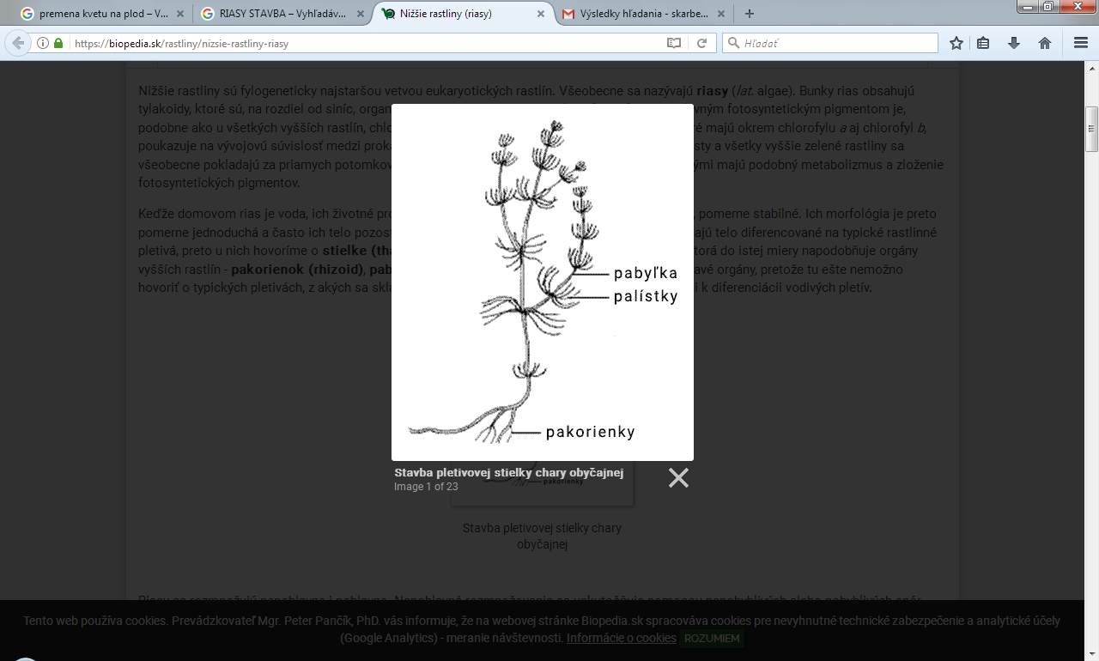

pabyľka= kauloid

palístky= fyloidy

pakorienky= rizoidy

2.Podríša: Vyššie rastliny – *Cormobionta* – ich telo má diferencované orgány – nepohlavné a pohlavné (Pozor! výnimka machorasty – sú síce vyššie rastliny, ale telo majú stielku!!!!

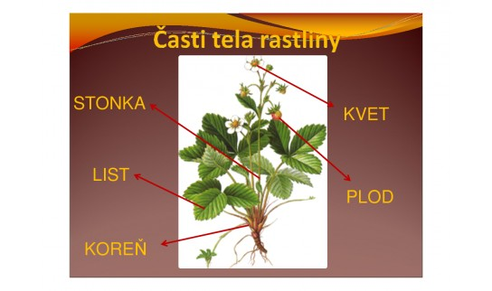

Nepohlavné=vegetatívne

Pohlavné = generatívne =sexuálne

KVET=FLOS

STONKA=KAULOMMUCTUS

PLOD=FRUCTUS

LIST=FYLOM

SEMENÁ

KOREŇ=RADIX

**Taxonomické kategórie(jednotky) rastlín:**

Ríša (REGNUM), podríša (SUBREGNUM), oddelenie(DIVISIO), trieda (CLASSIS), rad (ORDO), čeľaď (FAMILIA), rod (GENUS) druh ( SPECIES)

|  |
| --- |
| *1.odd. ryniorasty -* Rhynia major  -podľa rozmnožovacej jednotky delia na:  1. výtrusné r. - *2.odd. machorasty –* porastnica mnohotvará, merík vlnkatý, ploník  borievkový  *3.odd. plavúňorasty –* plavúň obyčajný, plavúnka brvitá  *4.odd. prasličkorasty –* praslička roľná, p. lesná, p. močiarna  *5.odd. sladičorasty (papraďorasty) –* papraď samčia, slezinník červený,  papradka samičia,  2. semenné r. – delíme na nahosemenné (ihličnany) a  krytosemenné (list. stromy,byliny |

RODOZMENA=METAGENÉZA = striedanie pohlavnej a nepohlavnej generácie

* pohlavná je gametofyt (G)a je haploidná (n) n=polovičný počet chromozómov
* nepohlavná je sporofyt (S) a je diploidná (2n)

A) **rovnakotvará (izomorfná) rodozmena – 1.**suchozemské rastliny - ryniorasty

- sporofyt a gametofyt mali podobný tvar,

B) **rôznotvará (heteromorfná) rodozmena – ostatné r., napr. machorasty**